清水中社考古遺址清冊
考古遺址名稱 | 清水中社考古遺址
種類 | 直轄市定考古遺址
地址或位置 | 清水中社考古遺址範圍位居清水海岸平原區，介於大甲溪沖積扇與大肚溪沖積扇間，社口尾與牛埔之間的沖積平原上，地質屬全新世一萬年以來的現代沖積層，今所在為信義新村及農田。
考古遺址及所定著土地之範圍 | - 原指定範圍：清水區銀聯段 372-1、372-2、372-3、372-7、372-17、372-18、372-19、372-20、372-21、372-26、372-27 及 372-52 共 12筆地號，面積約為6.6公頃。  - 擴大指定範圍：清水區銀聯段 207-1、207-2、207-3、203-1、208-3、372-23、372-9、372-11、372-12、372-13、372-14、372-16、623-7、623-9、624、624-1、624-2、652-1、652-2、652-3、623-4、626、626-1、627-2、629、630-1 及 631-2 等 27筆地號，面積約為4.4公頃，併同原指定範圍面積共約 11公頃(依據核定圖實地分割測量面積為準)。  - 原有約6.6公頃，擴大指定後約 11公頃(依據核定圖實地分割測量面積為準)
考古遺址公告範圍圖 | 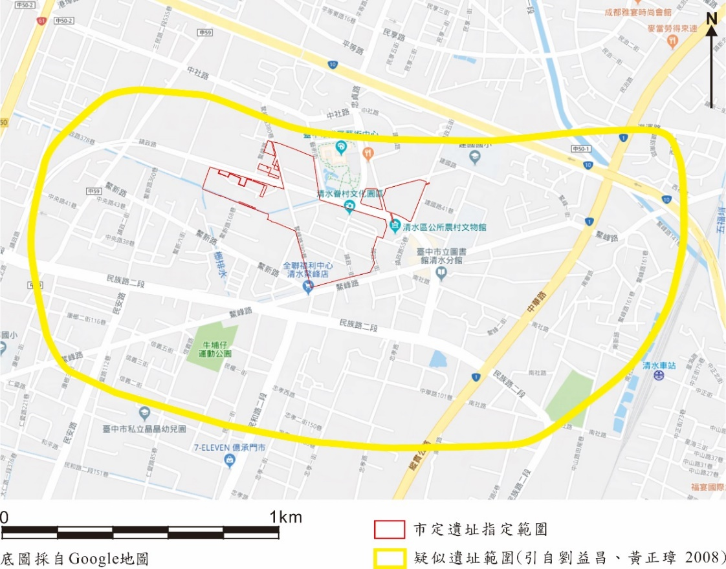
指定理由 | - 在文化發展脈絡中之定位及意義性：屬於金屬器時代番仔園文化之代表性考古遺址。  - 在學術研究史上意義性：本考古遺址為近年考古人才培育之基準考古遺址，未來仍可持續，且具學術史研究之轉折意義。  - 考古遺址文化堆積內涵之特殊性及豐富性：考古遺址文化層堆積深厚，且有早晚期變化，文化遺物、遺跡豐富。同類型番仔園文化考古遺址雖多，但如本考古遺址位於平原而保存良好者很少。本考古遺址文化堆積內涵占居年代甚為長久，且範圍極廣，預料埋藏文物必然豐富，其多樣性、特殊性可期。  - 同類型考古遺址數量之稀有性：本考古遺址於番仔園文化形態之各考古遺址中其厚度與廣度均首屈一指，且鄰近海岸，中部地區難以尋出如此近海之考古遺址。  - 考古遺址保存狀況之完整性：本考古遺址範圍內雖有建築物，但為淺層建築，因此保存狀況大體良好。文化層位於潛水面以下保存有機質豐富，與眷村結合可作為總體文化資產。  - 考古遺址供展示教育規劃之適當性：本考古遺址為中部地區重要之代表性考古遺址，面積廣大，且與平埔族群具有密切關係，具有學術研究特殊意義，且鄰近本市港區藝術中心，規劃展示均宜，爰除已於97年1月指定之考古遺址範圍外，再予擴大其範圍。  - 符合考古遺址指定及廢止審查辦法第3條第1項第1款至第 7款基準。
法令依據 | 依據文化資產保存法第46條暨考古遺址指定及廢止審查辦法第3、4、5條
公告日期 | 2013/10/01
公告文號 | 府授文資二字第1020180730號
考古遺址及所定著土地所有人基本資料 | 身分:土地所有人  公私有:公有  姓名/名稱:中華民國 /臺灣臺中農田水利會(部分)  連絡電話: 臺中市北區尊賢街11號(臺灣臺中農田水利會)  聯絡地址: 04-22261188(臺灣臺中農田水利會)
考古遺址及所定著土地使用人基本資料 | 身分:土地使用人  公私有:公有  姓名/名稱:國防部政治作戰局/臺中市政府建設局/財政部國有財產署  連絡電話:02-23116117/04-22290280/02-27718121  聯絡地址: 臺北市中山區北安路409號/臺中市西屯區臺灣大道3段99號/臺北市大安區光復南路116 巷18 號
考古遺址及所定著土地管理人基本資料 | 身分:土地使用人  公私有:公有  姓名/名稱:國防部政治作戰局/臺中市政府建設局/財政部國有財產署  連絡電話:02-23116117/04-22290280/02-27718121  聯絡地址:臺北市中山區北安路409號/臺中市西屯區臺灣大道3段99號/臺北市大安區光復南路116 巷18 號
考古遺址之文化意義 | - 清水中社考古遺址位於清水區的中西側，涵蓋清水區公所以西眷村所在的區域，地理位置為海岸平原的中央。清水中社考古遺址發現於1997年。1998年，國立自然科學博物館曾在本考古遺址進行局部實習性的考古發掘工作，出土豐富的史前文化遺留和墓葬，當時並指定本考古遺址可能是牛駡社群的祖先所居之地（何傳坤等 1998:52-54）。1997年調查時於藝術館西側工程斷面採集標本多為灰黑色陶器。本考古遺址分別於1997、2004、2008分別進行三次考古發掘，於考古遺址現象包括墓葬、貝塚、灰坑、水井等，出土文化遺物則有陶器、石器，且有生態遺留物，包括獸骨、貝類及碳化種子等等。屬番仔園文化，年代一般界定在2000-400年前屬史前時代最晚階段之金屬時代（劉益昌等2007b:44）。  - 根據歷年來的研究，顯示清水中社考古遺址為中部地區史前文化最晚階段到歷史時期相當重要的代表性考古遺址（劉益昌 1998；何傳坤等 1998；劉益昌等 2004a，2004b），因此原臺中縣文化局指定為「縣定遺址」。為了進一步瞭解本考古遺址的範圍與文化內涵，2008年，劉益昌先生等執行「臺中縣清水中社遺址文化內涵與分布範圍調查研究計畫（第一期）」，就地下埋藏的文化層次、遺物型態的初步研究顯示，本考古遺址歷經番仔園文化的番仔園類型與鹿寮類型兩個時期的發展，構成了上下兩個呈現連續發展但物質特徵不同的文化層次，且屬於晚期的鹿寮類型的文化層，有顯著往東邊延伸並與清水社口考古遺址的文化層相接的現象（劉益昌、黃正璋 2008）。  - 從發掘出土陶器的初步整理分析，除顯示出番仔園文化的特徵外，亦發現少數陶器具有營埔文化、臺灣北部及中部淺山地區的文化特徵，反映了本考古遺址可能的發展演化和複雜的跨文化往來關係（劉益昌 2010:1）。
考古遺址之歷史沿革 | - 1997年何佳修調查發現。  - 1997年「臺中縣史前遺址現況調查研究」項下調查，於藝術館西側工程斷面採集標本多為灰黑陶器（劉益昌等 1997）。  - 1998年何傳坤等進行探坑試掘。發現文化層、墓葬及大量遺物，包含石器、陶器、貝、獸骨等（何傳坤等 1998）  - 2004年「臺中縣清水地區史前文化與環境變遷研究」項下發掘。進一步釐清本考古遺址包含多個文化期相的文化層堆積。發現石器、陶器、瑪瑙珠、玻璃珠、陶珠等（劉益昌等 2004）  - 2006年「臺中縣考古遺址普查與研究計畫」項下調查，目前於臺中港區藝術中心西側及南側眷村內的私人耕作地與荒廢地均可採集到許多標本，遺物散佈面積極廣，文化層深度約在地表下30～50公分，厚度約100～150公分不等（劉益昌等 2007）。  - 2011年「100年臺中市遺址監管通報系統計畫」項下調查，遺物大多分佈於臺中港區藝術中心西側、南側水稻田，大量陶片、貝類遺留散佈於農耕地的地表或道路兩旁、排水溝兩旁，未發現明顯文化層。陶片為番仔園文化，大多為腹片，多數素面、少數陶片留有拍打紋。在考古遺址南側廢棄的土角厝中採集到1片櫛點紋陶片，另採集到4件石鎚（2件殘件）、1件石片器（劉益昌、郭素秋 2011）。  - 2012年「101年臺中市遺址監管通報系統計畫」項下調查，考古遺址目前所見以農耕地與低矮建築為主，多處農耕地與集水區周邊土堆見有豐富的史前遺物與貝屑。調查港區藝術中心以及西側與南側的眷村，在眷村內除了民宅之外，亦有相當多小面積的私人耕作地或荒廢地，可從翻擾的土地中清楚看見標本出土（簡史朗、郭意嵐 2012）。  - 2013年「102年臺中市遺址監管及管理維護計畫」項下調查，於考古遺址西側鎮政路北側一處水田田埂發現有陶片散佈，鰲峰路380巷南側稻田及菜圃處亦發現有陶片散佈。鰲峰路380巷與鎮政路交叉口以東，由中研院執行之《清水區鎮政路計劃道路考古搶救發掘計劃》已於2012年6月完成，現址之道路工程亦已完成鋪設。另中社路與鰲峰路380巷交叉路口一處三角區域，中研院於2013年初亦曾進行考古搶救發掘工作，可見發掘區域周邊所堆積之土壤有多量陶片、石器及貝屑外露。另外考古遺址東側範圍以外，建國路與中社路交叉路口東南側之水田田埂處發現有零星陶片散佈，陶片邊緣無明顯滾磨痕跡（屈慧麗等 2013）。  - 2014年「103年臺中市遺址監管及管理維護計畫」項下調查，於鰲峰路380巷菜圃發現大量陶片散佈地表，且有貝屑露出之情形，考古遺址範圍內田埂間與周邊地表、荒地觀察，都可見零散陶片。另於考古遺址範圍外東北邊鰲峰路銀聯二村的綠化工程中，均可發現工程下挖行為中出土大量史前陶片、貝類與歷史時期遺物的現象（顏廷伃、劉益昌 2014）。  - 2014年「103年臺中市遺址監管及監管保護計畫」接受通報於銀聯二村發現大量史前陶片、貝殼與獸骨。因此，自然科學博物館將此區稱為「清水中社考古遺址：社口尾地點」，於103年10月至11月進行施工監看，另根據監看結果，於104年1月至3月進行考古試掘（李作婷 2015）。  - 2015年「104年臺中市遺址監管及監管保護計畫」項下調查，於鎮政路北側下挖蓄水池旁之堆土發現陶片；另於清水高中校園西南側之「蘇迪勒颱風復建工作之腳踏車車棚工程」下挖之車棚墩柱凹坑中與堆置一旁之土方中發現灰黑陶、石器與疑似人骨（屈慧麗等 2016）。  - 2016年「105年臺中市遺址監管及管理維護計畫」項下調查，於鰲峰路380巷地表可見相當大量的貝類碎屑與陶片，分布範圍相當廣，且於巷弄中之土角厝牆上亦可發現陶片摻雜，一旁的菜園亦可觀察到大量陶片裸露情形（顏廷伃等 2018）。
考古遺址現狀、特徵及使用情形 | 目前部分考古遺址區域由國防部委託臺中市政府文化局港區藝術中心代為規畫管理，目前正執行「清水眷村園區改善工程計畫」，內容包含眷村展示推廣、工藝文創、在地社團進駐（海灣繪本館）、清水中社遺址文物館、國際藝術村等綜合型文化園區。
土地使用分區或編定使用類別 | 臺中港特定區。
附近景觀 | 附近景點包括臺中市港區藝術中心、清水眷村文化中心、海灣繪本館等。
使用狀況 | 目前由臺中市港區藝術中心代為管理，使用狀況良好，每月至少進行2次市定考古遺址巡查及其他監管保護。
其他相關事項 | 2018年6月4日修正公告。(府授文資遺字第10701189955號)
考古遺址代表圖像 | 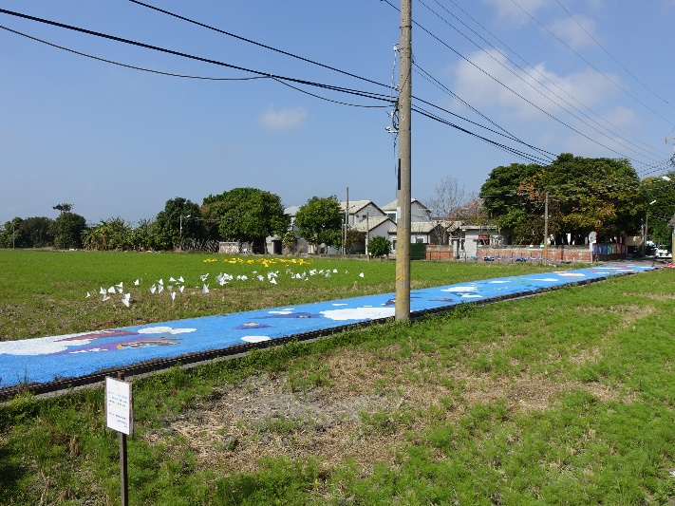  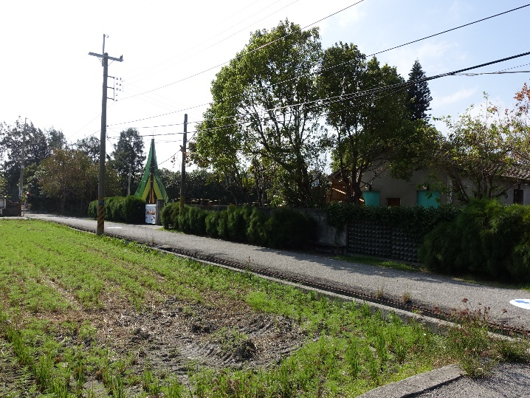
<本表格匯出整理自文化部文化資產局國家文化資產資料庫管理平台>

